Kozmetik Ürün veya Hammaddeleri ile Gönüllüler Üzerinde Çalışma veya Araştırma Yapacak olan Özel veya Tüzel Kişilerin Dikkatine
1) Öncelikle http://ebs.titck.gov.tr/ adresinden uygulama giriş sayfası açılır.
2) Açılan ekrandan “Firma Kayıt” sekmesi tıklanır (Şekil 1).

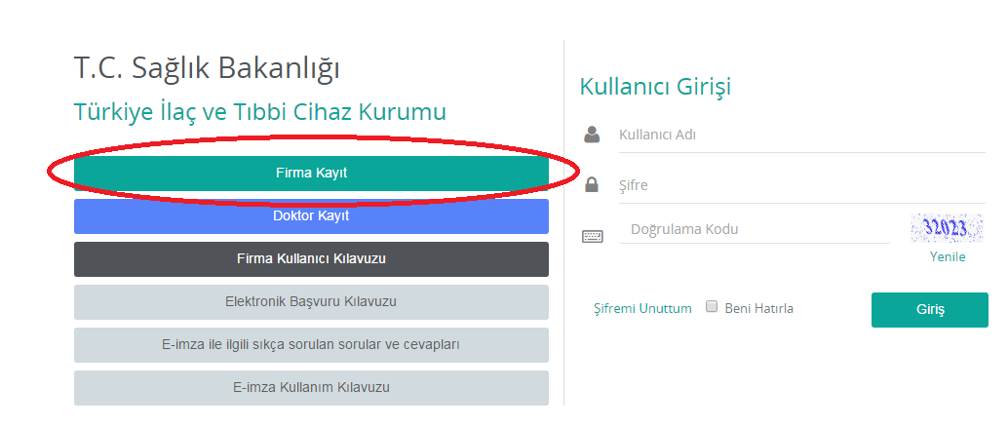
Şekil 1

3) Açılan ekrandan “Mersis No” girilerek “Firma Sorgula” butonu tıklanır (Şekil 2).

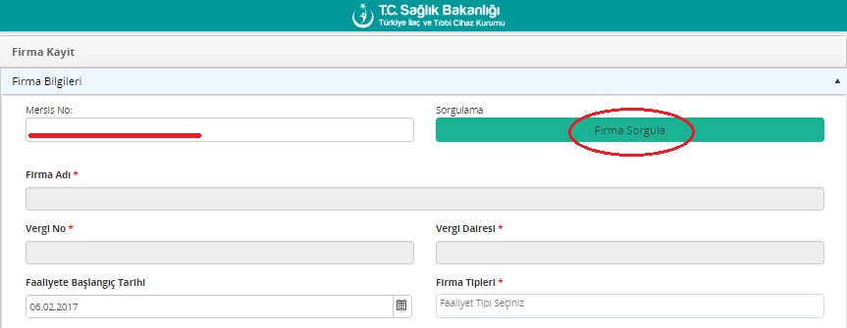

Şekil 2

4) Ekranda gelen bilgilerin doğruluğu kontrol edilir.

5) “Firma Tipi” olarak “Kozmetik Klinik Araştırma” seçilir (Şekil 3).
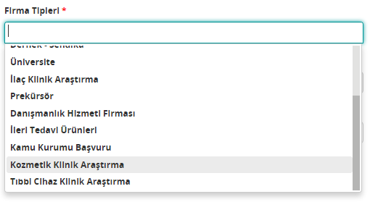
Şekil 3

6) “Firma Yetkilisi Bilgileri” alanı tıklandığında açılan sayfadaki tüm bilgiler eksiksiz şekilde şirket imza sirkülerinde yer alan ve firma yetkilisi olan kişi bilgileri ile doldurulur (Şekil 4).
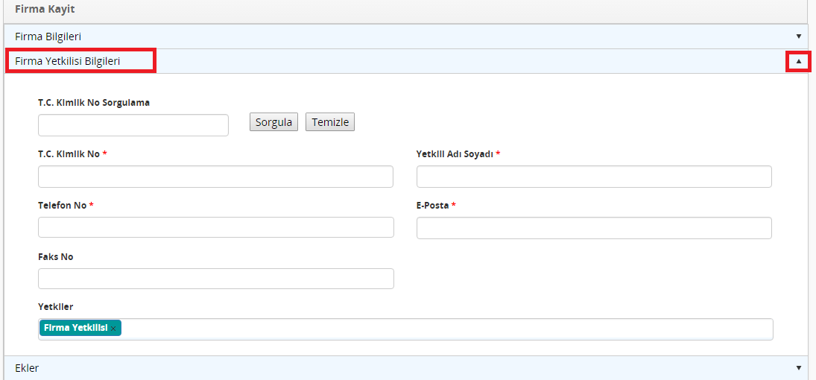
Şekil 4

7) “Ekler” alanı tıklandığında açılan sayfadaki “Doküman Ekle” kısmından yalnızca “İmzalı Kaşeli Dilekçe” pdf formatında eklenir (Şekil 5).
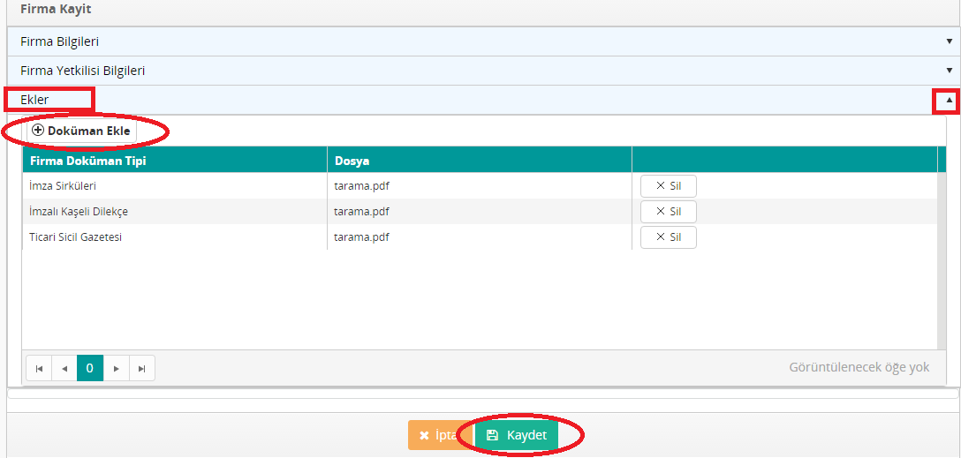
Şekil 5

8) Firma kayıt işlemleri tamamlandıktan sonra “Başvurular” sekmesi altındaki “Genel Evrak Başvurusu Ekle” seçilir (Şekil 6).
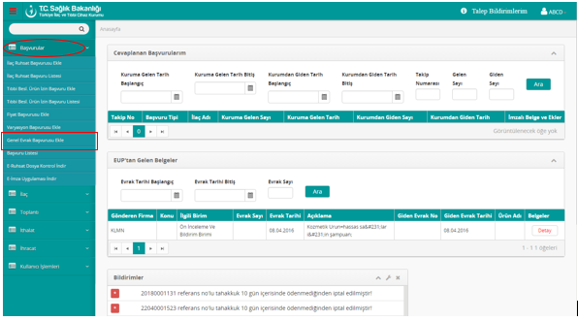
Şekil 6

9) “Birim Adı” alanından “Kozmetik Ürünler Dairesi”, “Kozmetik Klinik Araştırmalar Birimi” seçilir (Şekil 7).
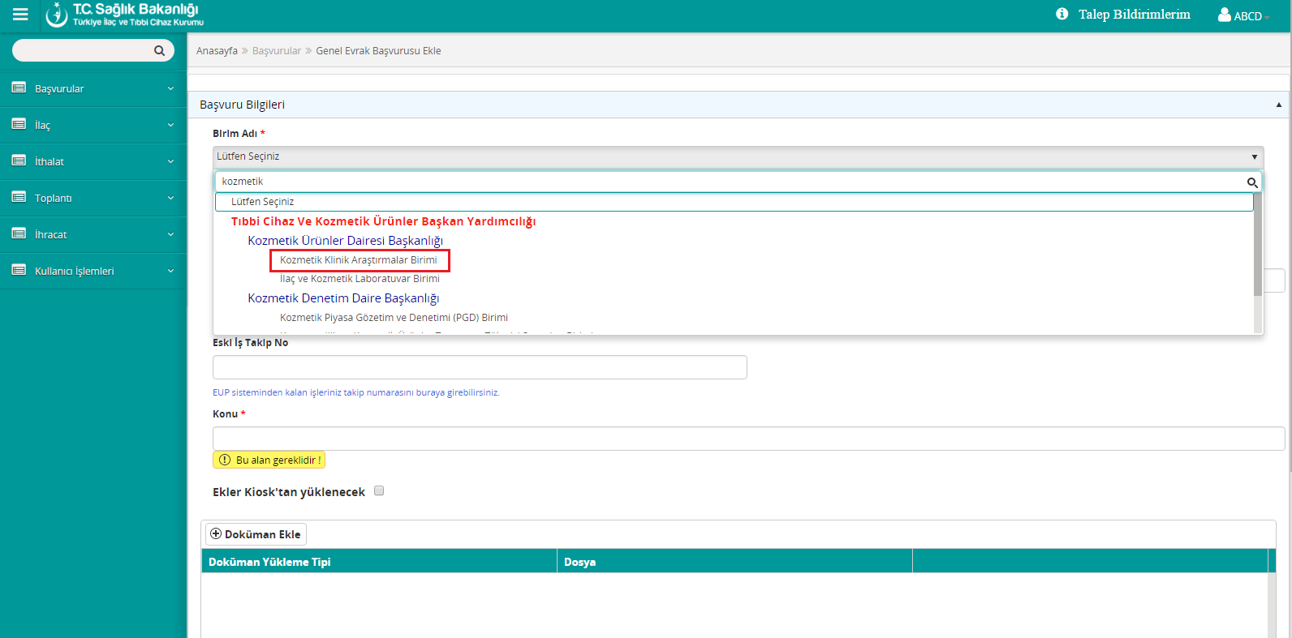
Şekil 7

10) “Doküman Tipi” alanından başvuru yapılmak istenen doküman seçilir (Şekil 8).
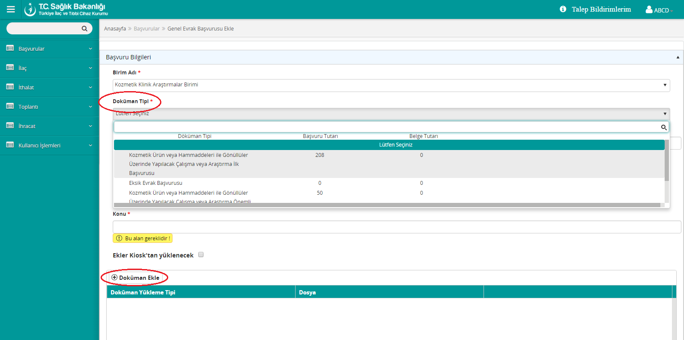
Şekil 8

11) “Doküman Ekle” alanından üst yazı eklenir (Şekil 8).
12) Başvuru bilgileri ve başvuru eklerinin doğruluğunun kontrolü yapıldıktan sonra “Başvuru Gönder” butonu tıklanır (Şekil 9).

Şekil 9

13) Ücretli doküman tiplerinden biri şekilmiş ise ekranda ödeme referans numarası ve E-takip numarasını bildiren pencere açılır.
14) Ödeme yapıldıktan sonra, Sistem tarafından verilmiş olan E-takip numarası üst yazıda belirtilerek gerekli tüm dokümanlar üst yazı ekinde Kuruma gönderilir.

